

**La gastronomie marocaine**

**Lisez attentivement les questions avant d’écouter la chronique**



**Écoutez et faites les exercices**

# **I. Indiquez si les informations suivantes sont vraies (V), ou fausses (F).**

1. 🖵 Une des caractéristiques de la gastronomie marocaine, c’est l’usage de différentes épices.
2. 🖵 La gastronomie marocaine est la meilleure représentante des arts culinaires purement arabes.
3. 🖵 Les spécialités marocaines sont consommées seulement dans des moments spécifiques.
4. 🖵 Le couscous est considéré comme le plat le plus populaire de la gastronomie marocaine.
5. 🖵 Le couscous est un plat purement végétarien.
6. 🖵 Les courgettes et les fèves font partie du couscous classique.
7. 🖵 Les personnes céliaques pourraient avoir des problèmes à cause des ingrédients du couscous classique.

# **II. Quelle photo illustre le plat résultant ?**

Le tajine

Du poulet

Des amandes, des raisins, du miel

Des légumes aux pois chiches

Du safran

Des légumes

De la pastilla

Du pigeon ou du poulet

Du sucre

De la cannelle

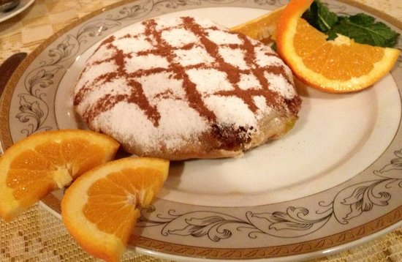

**1 2 3 4 5**

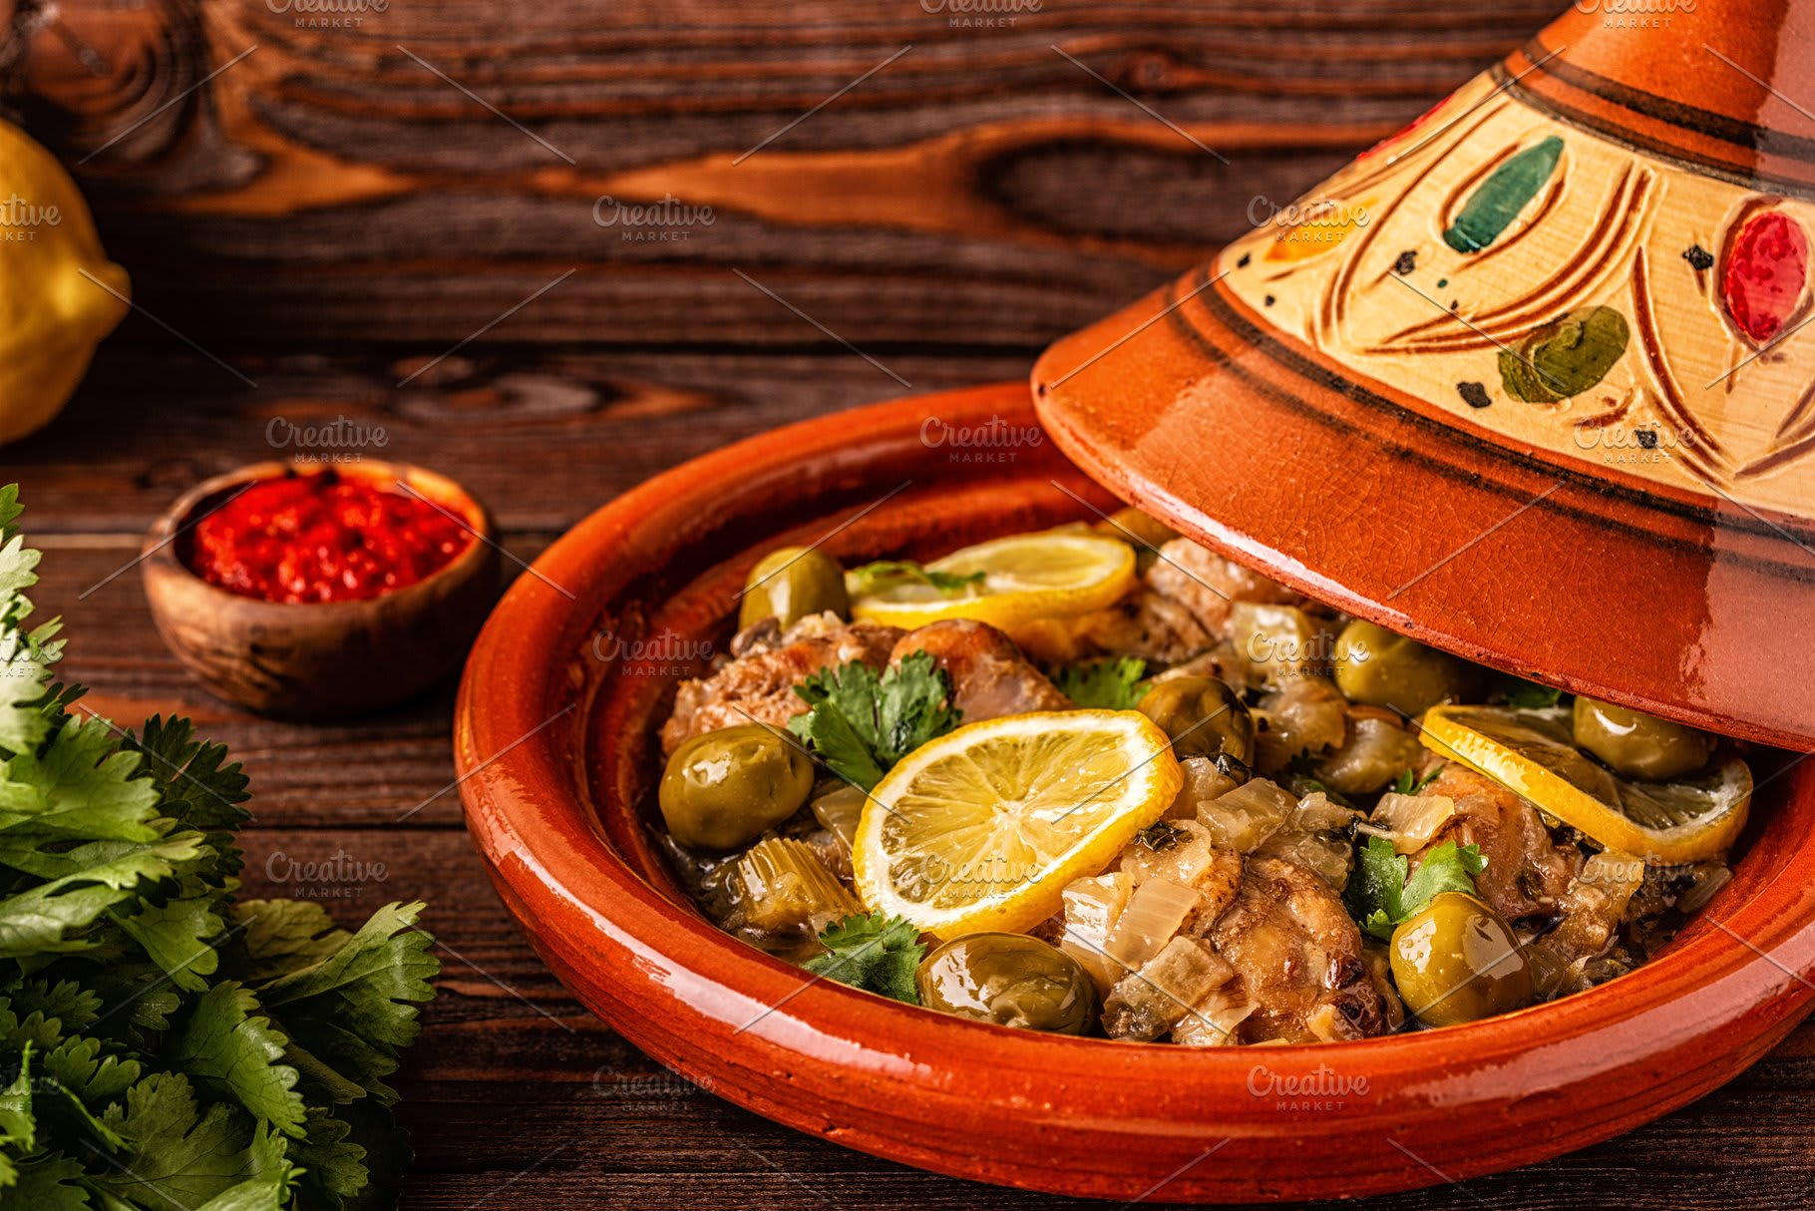

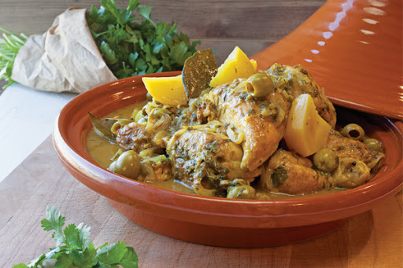

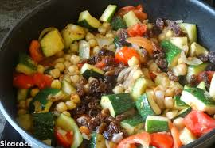

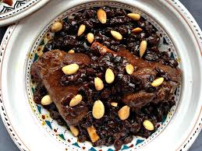

# **III. Indiquez les ingrédients de ces plats marocains.**

|  |  |  |  |  |  |  |
| --- | --- | --- | --- | --- | --- | --- |
|  | **Tanjia** | **Méchoui** | **Harira** | **Briouate** | **Cornes de gazelle** | **Chebakia** |
| Des viandes |  |  |  |  |  |  |
| Des épices |  |  |  |  |  |  |
| Des oignons |  |  |  |  |  |  |
| De la cannelle |  |  |  |  |  |  |
| De l’agneau ou du mouton |  |  |  |  |  |  |
| Des légumes |  |  |  |  |  |  |
| Des amendes |  |  |  |  |  |  |
| Des fruits de mer |  |  |  |  |  |  |
| Des œufs durs |  |  |  |  |  |  |
| Des tomates |  |  |  |  |  |  |